TRƯỜNG ĐH SƯ PHẠM TPHCM ĐỀ THI HỌC KÌ II – NĂM HỌC 2014 - 2015
TRƯỜNG TRUNG HỌC THỰC HÀNH Ngày: 27 - 04 - 2015
ĐỀ CHÍNH THỨC Môn: Vật Lý - Lớp 10
Thời gian: 45 phút
Câu 1: (2,0 điểm)
1. Phát biểu và viết biểu thức nguyên lý I nhiệt động lực học.
2. Kể tên các cách làm thay đổi nội năng của một vật? Nêu ví dụ cho mỗi cách.
Câu 2: (2,0 điểm)
1. Định nghĩa khí lý tưởng. Phát biểu và viết biểu thức định luật Sác-lơ cho quá trình đẳng tích của khí lý tưởng.
2. Người ta bơm vào trong bóng đèn dây tóc khí nitơ có áp suất thấp hơn áp suất khí quyển (ở nhiệt độ phòng bình thường). Việc tạo áp suất trong bóng đèn thấp hơn áp suất khí quyển nhằm mục đích gì?
Câu 3: (1,0 điểm)
Người ta tác dụng một lực có độ lớn không đổi bằng 200N lên 1 pít tông nén khí làm pít tông dịch chuyển 30cm và nội năng của khối khí trong xilanh tăng thêm 40J. Khối khí đã tỏa ra ngoài nhiệt lượng bao nhiêu?
Câu 4: (1,0 điểm)
Một con lắc đơn gồm một vật nhỏ m được treo bởi sợi dây nhẹ, không dãn, chiều dài l = 3m. Từ vị trí cân bằng, người ta truyền cho vật vận tốc 5m/s theo phương vuông góc với dây treo. Tính góc lệch cực đại của dây treo con lắc so với phương thẳng đứng? Lấy g=10m/s². Bỏ qua mọi lực cản.

Trang1/2

Câu 5: (1,5 điểm)
Một lượng khí trong xi lanh ban đầu có thể tích V₁ = 10 lít, nhiệt độ 227⁰C, áp suất p₁ = 4 atm được biến đổi qua 2 quá trình liên tiếp:
+ Dãn nở đẳng nhiệt để áp suất giảm 2 lần.
+ Làm lạnh đẳng áp để cho thể tích trở về như ban đầu.
1. Hãy xác định các thông số (p,V,T) chưa biết của từng trạng thái.
2. Vẽ đồ thị biểu diễn quá trình biến đổi trạng thái của khí trong hệ trục (OpV)
Câu 6: (2,5 điểm) Dùng phương pháp năng lượng giải bài toán sau:
Một xe có khối lượng m =5 tấn bắt đầu chuyển động trên đoạn đường AB nằm ngang dài 50m. Hệ số ma sát cản trở chuyển động giữa xe và mặt đường là 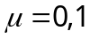. Lấy g = 10m/s².
1. Biết lực kéo của động cơ trên đoạn AB là 10000N, tính vận tốc của xe tại B.
2. Khi đến B thì xe lên dốc BC nghiêng góc 30º so với phương ngang, hệ số ma sát cản chuyển động vẫn là 0,1. Tính lực kéo của động cơ để xe có thể lên được 100m trên dốc rồi dừng lại.
3. Nếu công suất tối đa của động cơ xe là 700 mã lực (hp) thì xe có thể đạt được vận tốc lớn nhất bằng bao nhiêu khi lên dốc BC? Biết 1hp ≈ 746W.

Hết
(Học sinh không được sử dụng tài liệu)

Trang2/2
ĐÁP ÁN THI HKII LỚP 10 – ĐỀ CHÍNH THỨC - Ngày 27/04/2015
Câu 1: (2,0 điểm)
1 | - Phát biểu, biểu thức | 0,5 – 0,5
2 | Có 2 cách làm thay đổi nội năng của một vật:  + Thực hiện công Ví dụ: chà sát một vật làm vật đó nóng lên  + Truyền nhiệt Ví dụ: hơ một vật trên lửa làm vật đó nóng lên | 0,5  0,5
Câu 2: (2,0 điểm)
1 | Khí lý tưởng là chất khí trong đó các phân tử được coi là chất điểm và chỉ tương tác với nhau khi va chạm.  Định luật Sác-lơ: Trong quá trình đẳng tích của một khối khí lí tưởng nhất định, áp suất tỉ lệ thuận với nhiệt độ tuyệt đối của khối khí đó.  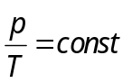 | 0,5  0,5  0,5
2 | Việc bơm khí ni tơ có áp suất thấp hơn áp suất khí quyển để khi bóng đèn nóng sáng, nhiệt độ tăng nhưng thể tích khí không đổi (quá trình đẳng tích) thì áp suất trong bóng tăng nhưng không lớn hơn được áp suất ngoài khí quyển → bóng đèn không bị bể. | 0,5
Câu 3: (1,0 điểm)
1. A = F.s.cos0⁰ = 200.0,3.1 = 60 (J)  ΔU = Q + A → Q = ΔU – A = 40 – 60 = –20 (J) | 0,5  0,5
Câu 4: (1,0 điểm)
Chọn gốc thế năng của con lắc ở vị trí cân bằng  Áp dụng định luật bảo toàn cơ năng cho con lắc khi ở vị trí cân bằng (1) và ở vị trí biên (2)  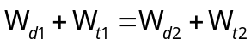 | 0,25  0,25 | 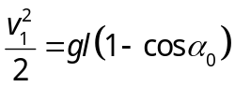  → α₀ ≈ 54⁰19’ | 0,25  0,25
Câu 5: (1,5 điểm)
T₂=T₁=500K ; p₃=p₂=2atm ; V₃=V₁=10(l)  p₁.V₁ = p₂.V₂ → 4.10 = 2.V₂ → V₂ = 20 (l)  V₂/T₂ = V₃/T₃ → 20/500 = 10/T₃  → T₃ = 250 (K) | 0, 5  0,25  0,25 | 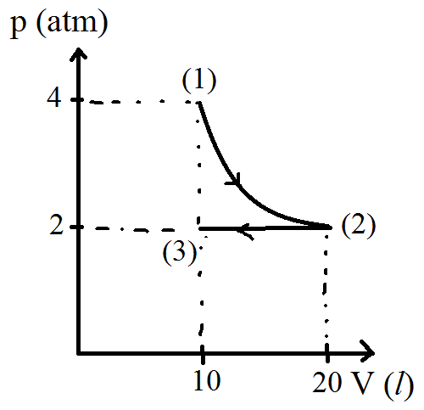 | 0,5
Câu 6: (2,5 điểm)
1. 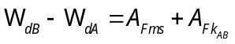  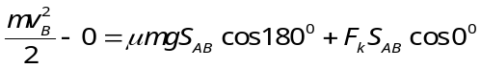  →v_{B} = 10m/s  2. 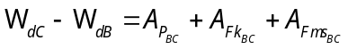  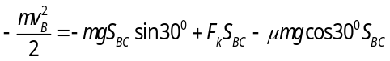 | 0,25  0,25  0,25  0,25  0,25 | →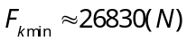  3. Khi xe đạt công suất cực đại và vận tốc cực đại thì xe chuyển động đều:  Lực kéo của động cơ lúc này: 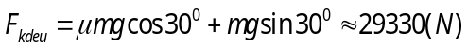  Vận tốc cực đại của xe khi lên dốc: 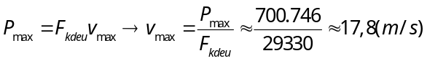 | 0, 5  0,25  0,25  0,25

